泰山护理职业学院助学贷款缴费指南
进入泰山护理职业学院微信公众号，点击“智慧校园”里的智慧缴费，用校内号登录账号。
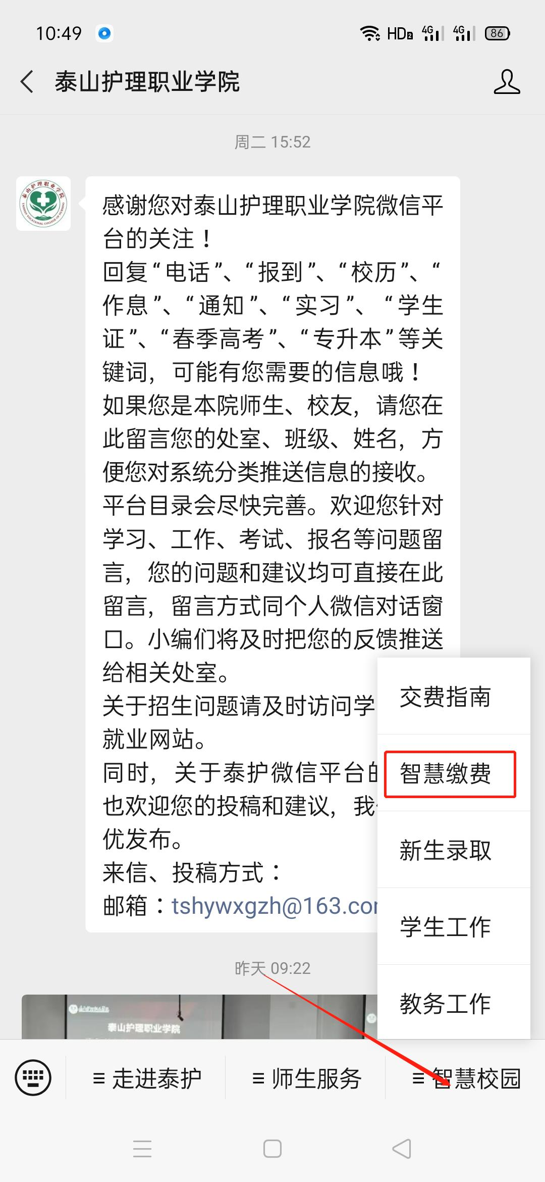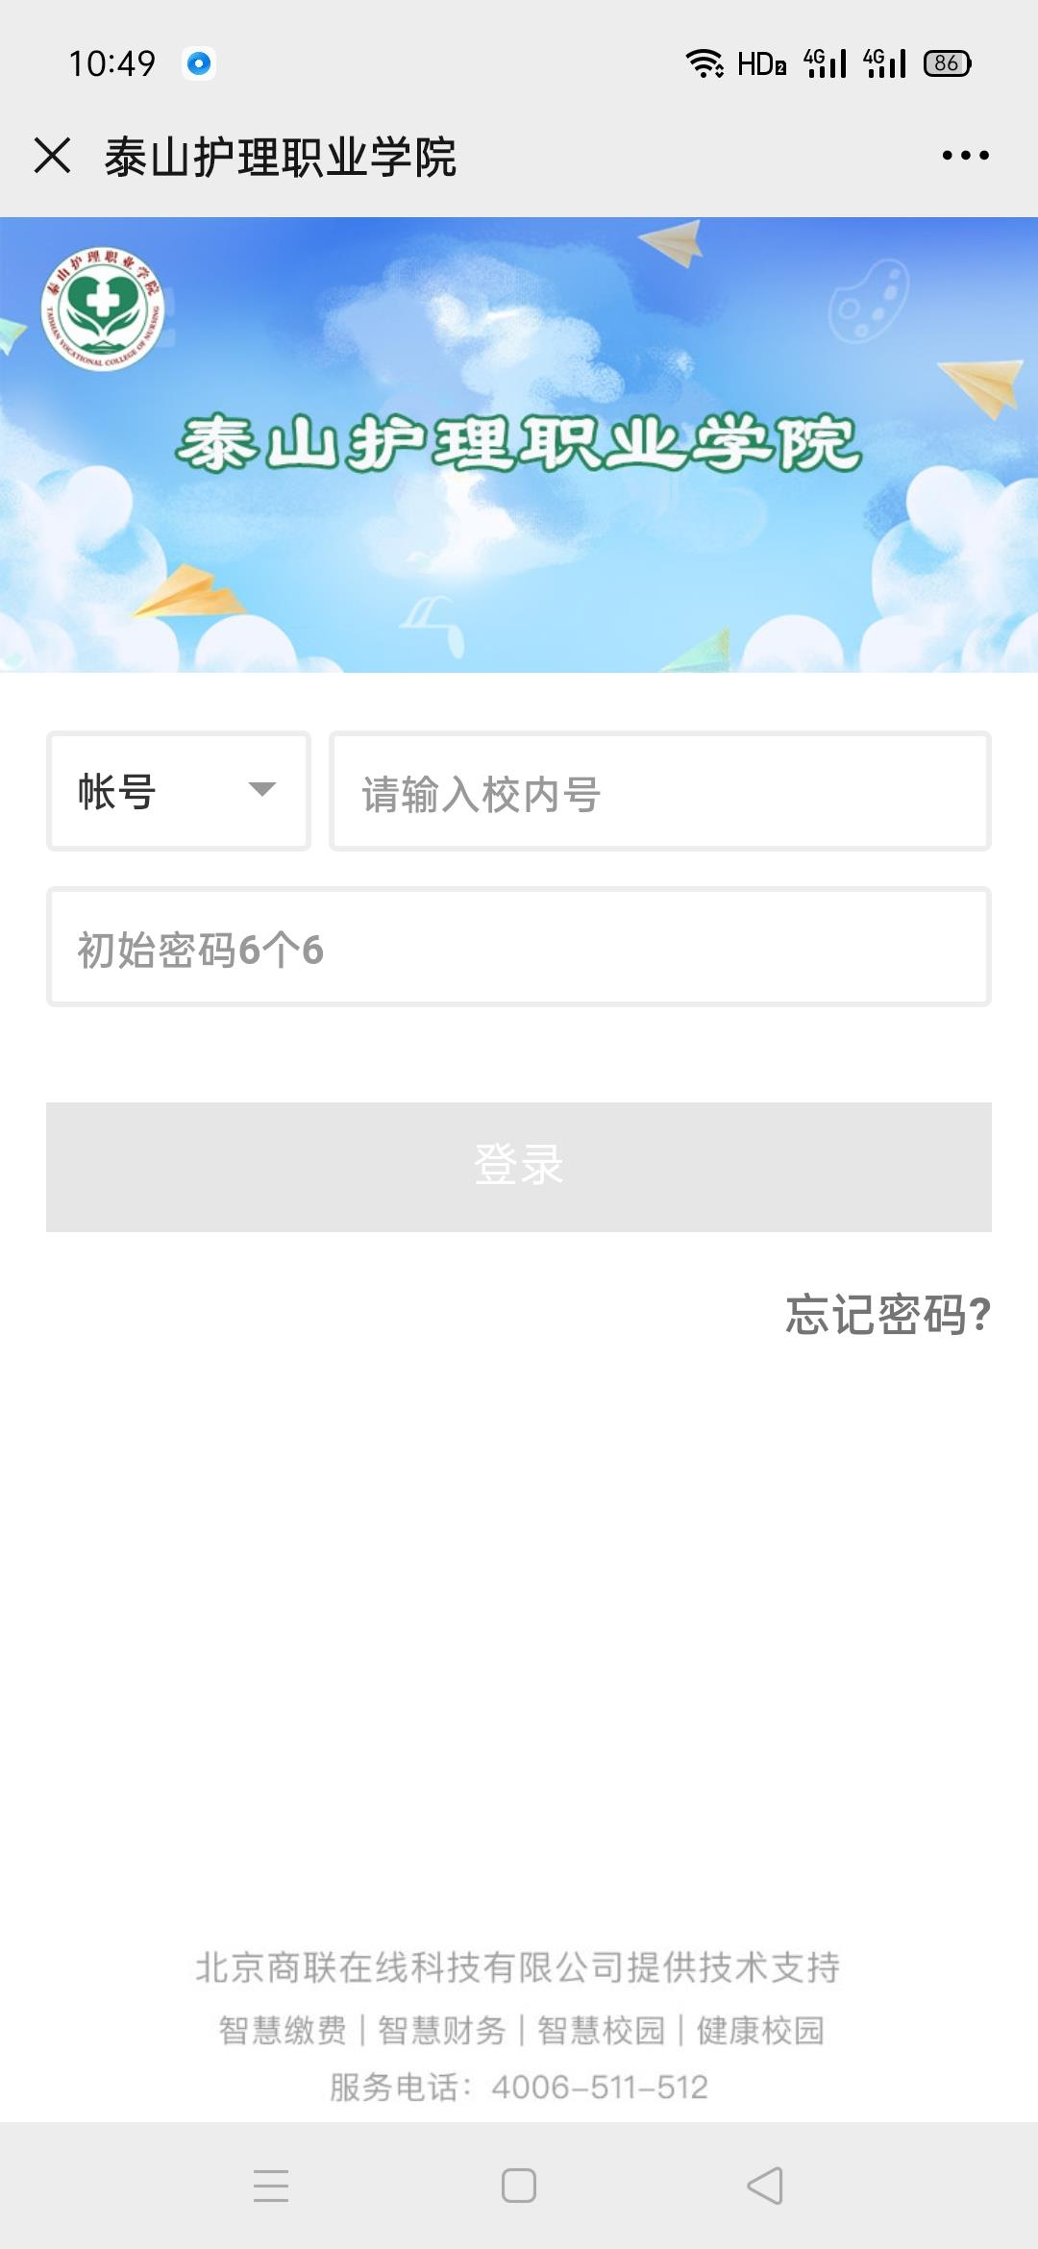
第一步：点击“贷款申报”后进入助学申报界面，点击右上角“去申报”，选择申报类型并填写申报金额
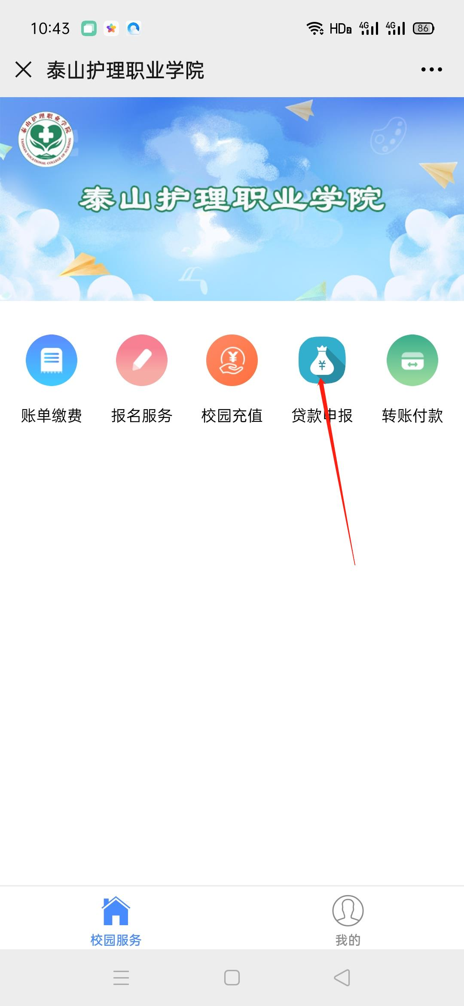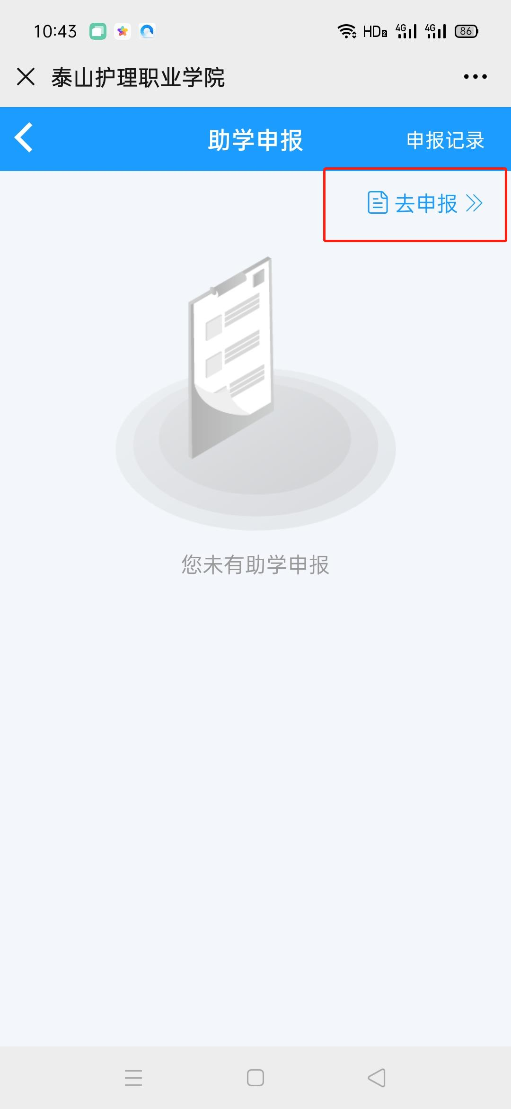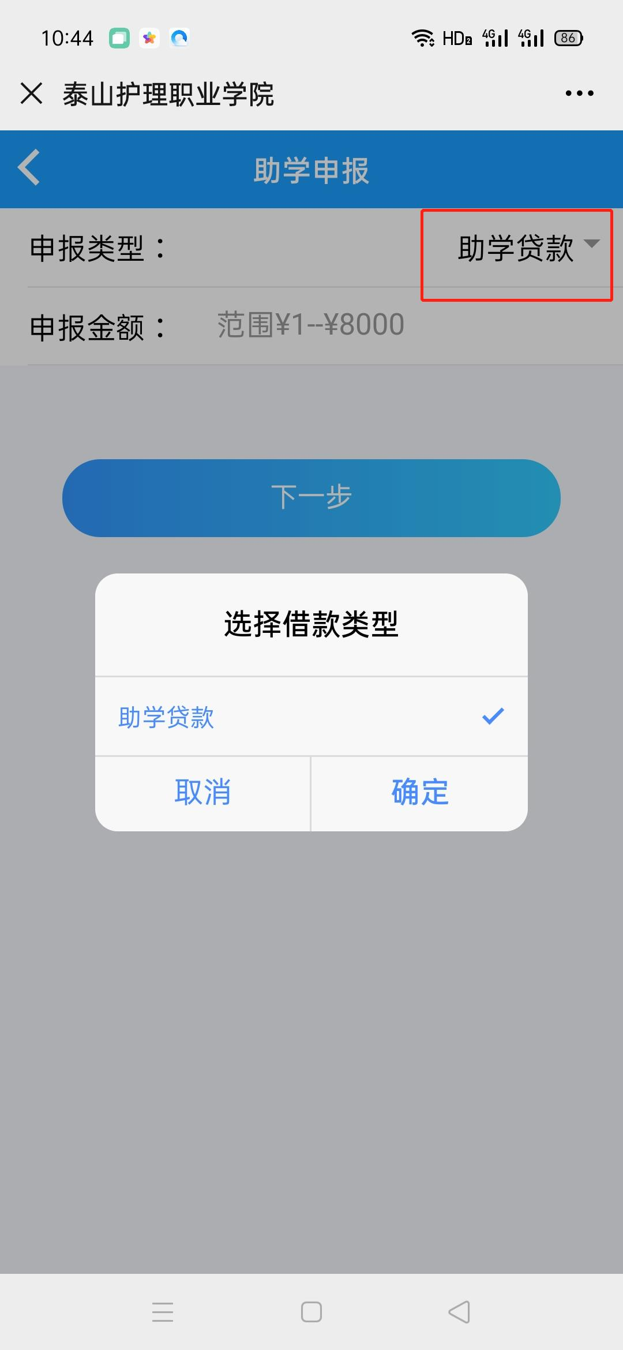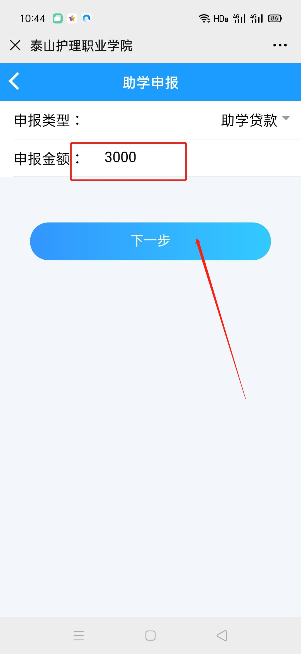

第二步：选择完成后进入下一步填写个人信息并提交，提交后返回申请界面查看申报结果
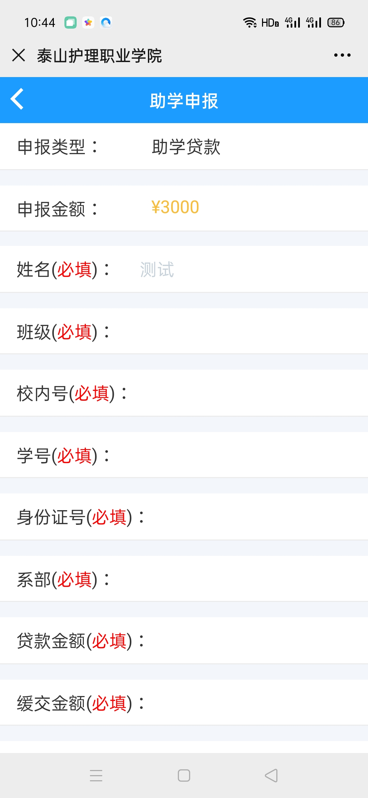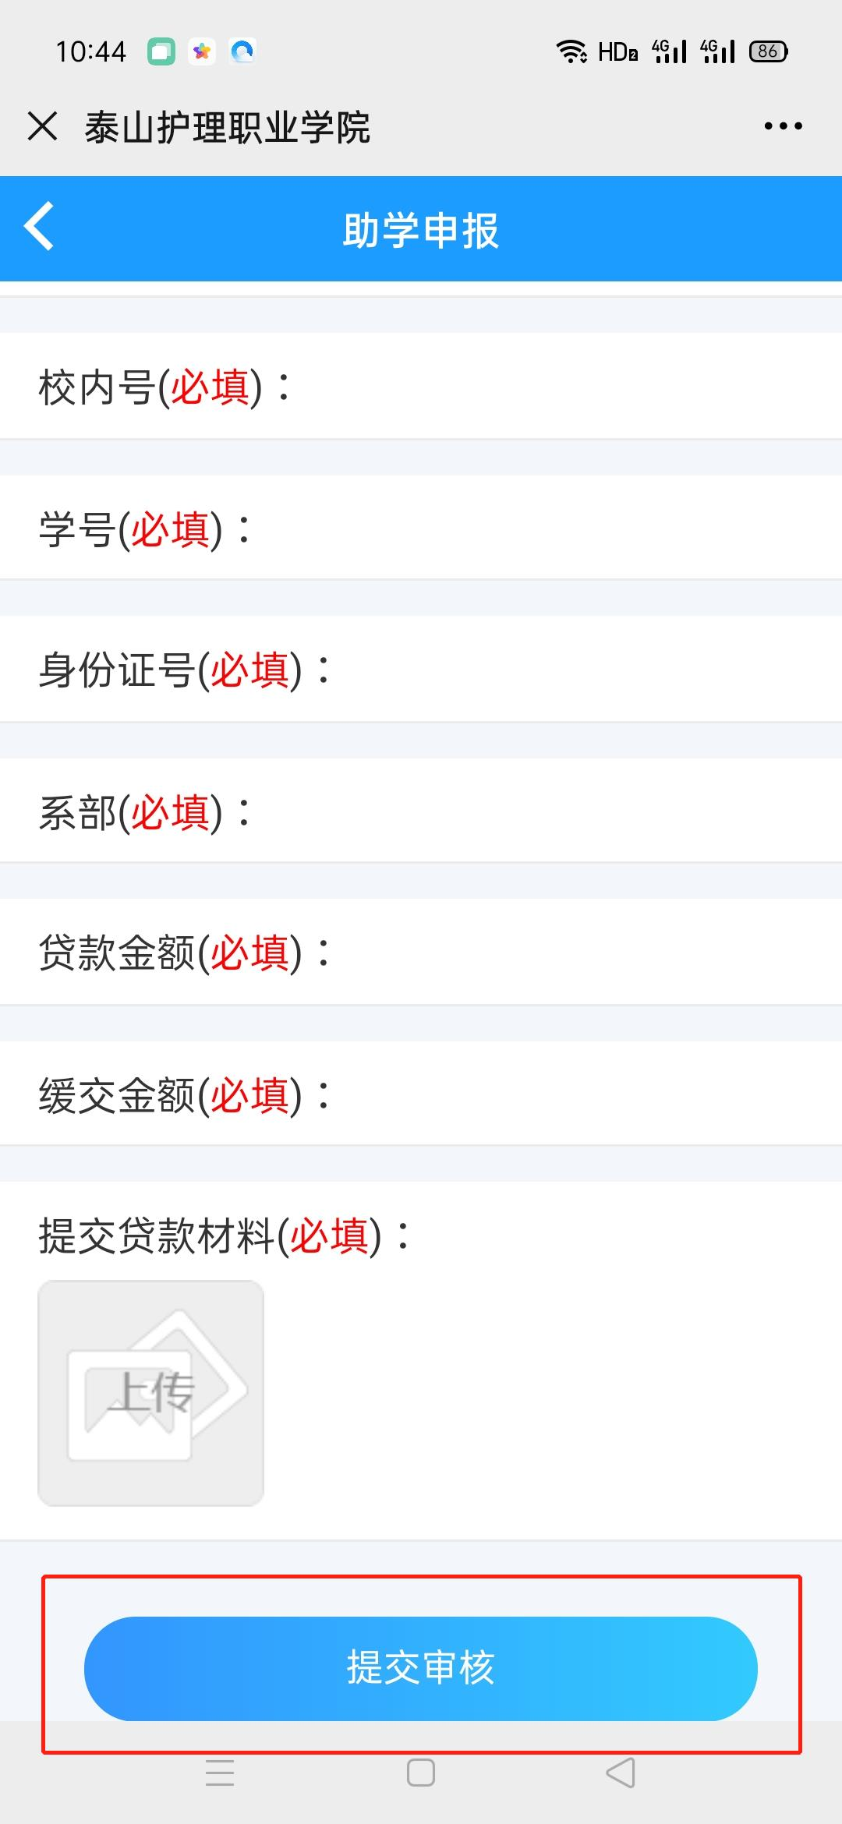
第三步：申报成功后按照正常流程缴纳其他费用 。

